關懷小組-職安會服務內容 日期:111.05.24
- 基本醫療諮詢
1.服務時間:周一至周五 08:00-17:00
2.服務電話:(03)4711400分機2519、2520
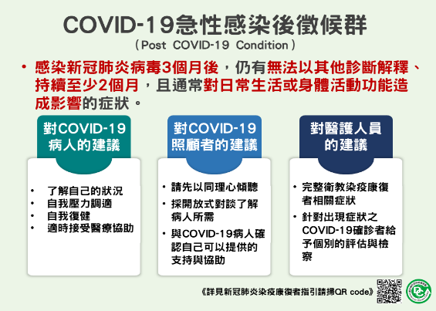
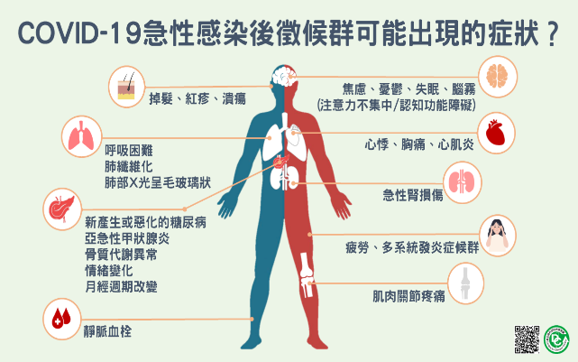
- 嚴重特殊傳染性肺炎COVID-19衛教資訊

以上資料來源:衛生福利部疾病管制署
COVID-19民眾注意事項 - 衛生福利部疾病管制署 (cdc.gov.tw)
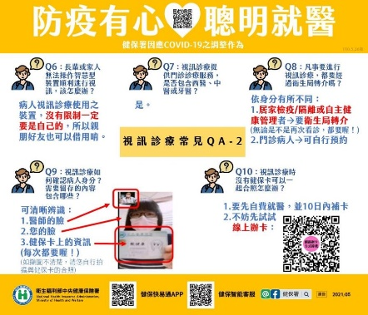
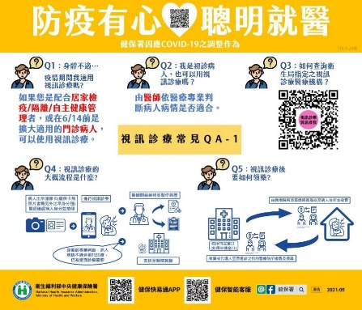
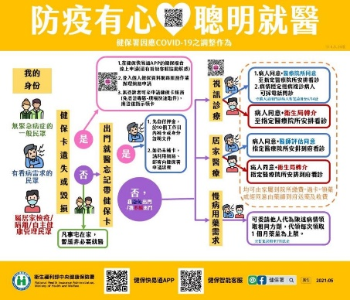
- 視訊診療流程圖資訊

以上資料來源:衛生福利部中央健保署
衛生福利部中央健康保險署-視訊診療流程圖 (nhi.gov.tw)
- 提供就醫院所視訊診療查詢
1.衛生局指定之視訊診療醫療機構(衛生福利部中央健康保險署)
衛生福利部中央健康保險署-<font color=red>衛生局指定之視訊診療醫療機構</font> (nhi.gov.tw)
2.健保快易通 APP查詢＋電話預約
查詢門診：首頁>醫院所查詢（視訊診療)>選擇地區>撥打電話預約
3.各縣市政府居家照護診療計畫
查詢「地方衛生局＋視訊診療」，也可以找到提供服務的醫療院所，進行預約
台北市:
臺北市政府嚴重特殊傳染性肺炎專區 (gov.taipei)
新北市
新北市通訊診療服務-新北市衛生局 (ntpc.gov.tw)
桃園市:
有關「嚴重特殊傳染性肺炎」疫情醫療機構申請通訊診察治療-桃園市政府衛生局 (tycg.gov.tw)
新竹市
新竹市提供通訊診療醫療院所名單
新竹縣
新竹縣醫療院所因應COVID-19疫情通訊診療申請表單 (hcshb.gov.tw)

